EN MAYÚSCULAS, CENTRADO, A ESPACIO SIMPLE, TIMES NEW ROMAN 12 PUNTOS, NEGRITA

Primer Autor^{1*}, Segundo Autor², Tercer Autor³

^{1.}Afiliación del primer autor, incluyendo Institución, Ciudad y País. ^{2.}Afiliación del segundo autor, incluyendo Institución, Ciudad y País. ^{3.}Afiliación del tercer autor, incluyendo Institución, Ciudad y País.
* Autor de correspondencia: autor@email.edu

El resumen podrá estar escrito en español o inglés. El texto debe escribirse en un párrafo continuo, justificado y sin sangría. Utilice tipografía Times New Roman de 12 puntos y espacio simple entre líneas. Los márgenes del documento deben ser de 2 cm de cada lado. Tamaño de hoja: Carta. El texto debe contener una breve introducción, el objetivo del trabajo, procedimiento experimental, los resultados más relevantes y conclusiones. El resumen deberá tener una extensión de 2 páginas, y deberá adaptarse a los requisitos indicados. La primera página debe contener sólo texto, la segunda puede incluir parte del texto y referencias, figuras, tablas, gráficos y agradecimientos. Su resumen debe enviarse en formato Adobe PDF con la extensión de nombre de archivo .pdf (guardar como: apellido(s).pdf). El PDF del resumen debe tener fuentes e imágenes incrustadas. Las referencias deben incluirse al final del texto, con los estilos de referencia adecuados. Indicar las referencias en el texto con números arábigos entre corchetes, preferentemente al final de la frase, antes del punto. Para cuatro o más autores, utilice el primer autor seguido de “et al.”. Los agradecimientos deben incluirse como última referencia y citarse al final de la última frase del texto. Todas las presentaciones son revisadas por los presidentes del simposio de acuerdo con los siguientes criterios: (a) relevancia para un simposio específico, (b) contenido científico, calidad y propuestas innovadoras, (c) claridad del texto, y (d) cumplimiento del formato. No se aceptarán resúmenes que no cumplan con estos criterios. Después de la fecha límite para el envío de resúmenes, no se podrá acceder al contenido de los resúmenes ni a las listas de autores para realizar correcciones. Todos los resúmenes aceptados deben ser presentados por una persona registrada en la reunión. Si el solicitante no puede asistir debido a circunstancias imprevistas, el remitente debe contratar un presentador alternativo.

REFERENCIAS
[1] Ejemplo para citar artículos: Higuchi T. et al. J. Pharm. Sci. (1963) (52) (1145).
[2] Ejemplo para citar libros: Cao G. (2004) Nanostructures & Nanomaterials. Synthesis, Properties & Applications, London, Imperial College Press, pp. 135.

AGRADECIMIENTOS

FIGURAS
Todas las ilustraciones (micrografías, gráficos y tablas) deben incluirse únicamente en la segunda página del manuscrito y estar numeradas consecutivamente con números arábigos. Las figuras deben incluir su propio título, colocado debajo de la figura con una descripción independiente. Los títulos de cada cuadro (español) o table (en inglés) deben colocarse en la parte superior. Se aceptarán ilustraciones en escala de grises y en color.

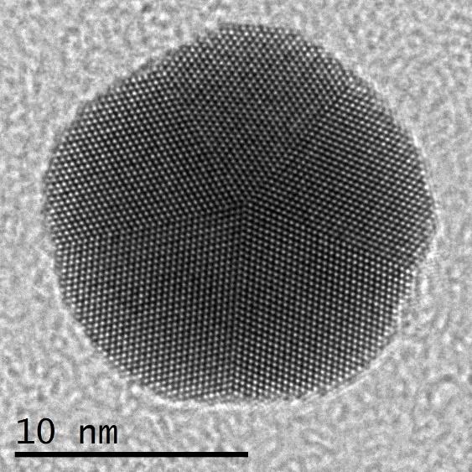
Figure 1. HRTEM image of decahedral Au nanoparticle.
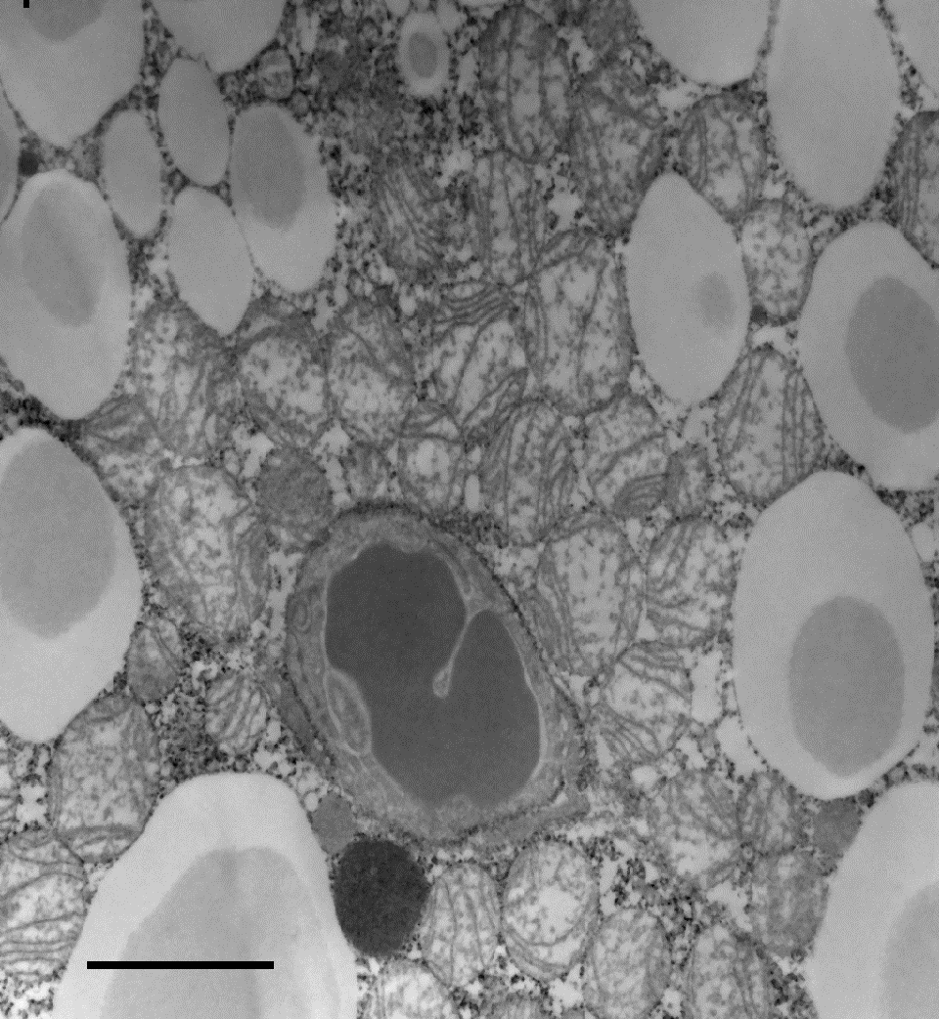
Figure 2. TEM image perivascular fat mitochondria.

Tabla 1. Experimental parameters used to HAADF-STEM image simulations.
Acceleration voltage | 80 kV
Defocus C₁ | -2.503 nm
Coma B₂ | 39.93 nm
Threefold astigmatism A₂ | 77.01 nm
Spherical aberration C₃ | 743.1 nm

